

Universidade Estácio - Unidade Santo André - Centro - SP

Análise e Desenvolvimento de Sistemas

Dennis Araujo Serafim Dias

Eduardo de Assis Vallini

Julio Francisco Bernardino

Victor Luiz Umeki Pozato

**PRGRAMAÇÃO EM JAVA:**

SISTEMA DE GESTÃO DE RETÍFICA DE AUTOMÓVEIS

Santo André

2024

Dennis Araujo Serafim Dias

Eduardo de Assis Vallini

Julio Francisco Bernardino

Victor Luiz Umeki Pozato

**PRGRAMAÇÃO EM JAVA:**

SISTEMA DE GESTÃO DE RETÍFICA DE AUTOMÓVEIS

Relatório apresentado como requisito parcial para a obtenção do título de Sistema de Gestão de Retífica de Automóveis em Java em Orientação a Objetos em Java, sob a orientação do Prof. Paulo Daniel da Cruz.

Santo André

2024

**SUMÁRIO**

1. INTRODUÇÃO 5

2. DIAGNÓSTICO E TEORIZAÇÃO 5

2.1. Identificação das partes envolvidas e parceiros 5

2.2. Objetivos e resultados a serem alcançados 6

2.3. Demanda organizacional e motivação acadêmica 6

2.4. Recursos utilizados no desenvolvimento 6

2.4.1. Hardware: Computadores para desenvolvimento e testes. 6

2.4.2. Software 7

3. SISTEMA AUXILIAR EM JAVA PARA RETÍFICA AUTOMOTIVA 7

4. MODELAGEM DE DADOS 8

5. TEORIZAÇÃO DO BANCO DE DADOS 8

5.1. Caracterização do SQLite: 9

5.2. Teorização do SQLite: 9

5.2.1. Modelo Relacional 9

5.2.2. SQL (Structured Query Language) 9

5.2.3. Arquitetura de Armazenamento 9

5.2.4. Journaling 9

5.2.5. Índices 10

5.2.6. Gatilhos e Visualizações 10

6. IMPLEMENTAÇÃO NO SQLITE 10

6.1. Modelagem de dados 10

6.2. Geração de instruções SQL 11

6.3. Execução das instruções SQL 11

6.4. Implementação em Java no NetBeans 12

7. BENEFÍCIOS 14

8. GitHub 14

9. CARTA DE AUTORIZAÇÃO 15

**PRGRAMAÇÃO EM JAVA:**

SISTEMA DE GESTÃO DE RETÍFICA DE AUTOMÓVEIS

1. INTRODUÇÃO

O presente relatório descreve o desenvolvimento de um sistema de gestão para uma retífica de automóveis, utilizando a linguagem de programação Java e o banco de dados SQLite. Este projeto foi concebido com o objetivo de atender às necessidades específicas do negócio, proporcionando uma solução integrada e eficiente para a administração de orçamentos.

A retífica de automóveis é um setor que demanda precisão e organização na gestão de informações, como dados dos clientes, peças utilizadas e custos associados. A centralização dessas informações em um sistema informatizado não apenas facilita o acesso e a atualização dos dados, mas também melhora a transparência e a comunicação com os clientes.

O sistema desenvolvido permite o registro detalhado de orçamentos, a geração automática de relatórios financeiros, o monitoramento do histórico de clientes e a integração com outros sistemas administrativos da organização. A interface gráfica foi projetada para ser intuitiva e de fácil utilização, garantindo uma experiência de usuário agradável e eficiente.

Este projeto foi implementado utilizando o ambiente de desenvolvimento integrado (IDE) NetBeans, que oferece uma plataforma robusta e versátil para a programação em Java. A modelagem de dados foi realizada com o auxílio do software Brmodelos, assegurando uma estrutura de banco de dados bem-organizada e consistente.

Em suma, o sistema de gestão desenvolvido neste projeto representa uma ferramenta essencial para a retífica de automóveis, contribuindo para a melhoria dos processos operacionais, a satisfação dos clientes e a tomada de decisões estratégicas fundamentadas.

1. DIAGNÓSTICO E TEORIZAÇÃO
   1. Identificação das partes envolvidas e parceiros

O desenvolvimento do sistema de orçamentos e serviços foi idealizado para atender às necessidades da REMOVEL Retífica de Motores. A empresa trabalha com serviços de manutenção e reparos de motores, oferecendo orçamentos detalhados e personalizados para cada cliente.

O foco do sistema é simplificar e auxiliar os processos internos relacionados ao gerenciamento de orçamentos e serviços, proporcionando maior eficiência e simplicidade no acompanhamento dos serviços. Além disso, busca-se oferecer uma interface amigável para facilitar o uso pelos funcionários, independentemente do nível de familiaridade com tecnologia.

Os principais usuários do sistema são:

Funcionários administrativos: responsáveis pelo acompanhamento, contato de suporte e pagamento.

Gerente e Dono: supervisores que utilizam o sistema para monitorar o andamento dos serviços e gerar relatórios.

* 1. Objetivos e resultados a serem alcançados

Desenvolver um sistema integrado de gestão de orçamentos e serviços que permita o controle eficiente e organizado dos dados relacionados à empresa.

Facilitar o processo de elaboração, consulta e atualização de orçamentos, reduzindo erros manuais e otimizando o tempo dos funcionários.

Expandir o conhecimento dos usuários sobre ferramentas tecnológicas modernas, como JavaFX e SQLite, através de uma interface intuitiva e amigável.

Promover a autonomia dos funcionários na gestão de informações do sistema, eliminando a necessidade de conhecimento avançado em SQL ou outras tecnologias de banco de dados.

* 1. Demanda organizacional e motivação acadêmica

A demanda foi fundamentada na necessidade de automatizar processos e aumentar a eficiência da retífica. O desenvolvimento do sistema proporcionou aos estudantes uma experiência prática em integração de sistemas e modelagem de banco de dados.

* 1. Recursos utilizados no desenvolvimento
     1. Hardware: Computadores para desenvolvimento e testes.

Qqsawdaw

* + 1. Software

BRModelos (para modelagem e diagramas de entidade-relacionamento).

SQLite (para a implementação do banco de dados).

Bibliotecas e APIs: JavaFX para a interface gráfica.

Conexões JDBC para comunicação com o banco de dados.

Conexões JDBC para comunicação com o banco de dados.

Repositório: Utilização do GitHub para controle de versões e colaboração da equipe.

1. SISTEMA AUXILIAR EM JAVA PARA RETÍFICA AUTOMOTIVA

Este projeto simboliza um sistema sólido e integrado criado em Java, interligado a um banco de dados para fornecer uma solução integral para a administração de uma retífica de automóveis. O software foi desenvolvido para satisfazer as demandas específicas do negócio, simplificando a rotina diária do proprietário da retífica ao centralizar e estruturar informações vitais de forma eficaz.

O programa tem como principal característica possibilitar o registro minucioso e a gestão dos orçamentos dos clientes. Isso engloba a recolha e conservação de informações relevantes, tais como dados pessoais dos clientes, as peças requeridas para cada conserto e seus respectivos custos. Assim, o sistema não apenas aprimora a eficácia do processo orçamentário, mas também garante a disponibilidade de todas as informações pertinentes em um único local, diminuindo a chance de falhas e intensificando a transparência com os clientes.

Ademais, o software proporciona recursos extras que tornam a administração da retífica ainda mais eficaz. Dentre as vantagens, destacam-se a produção automática de relatórios financeiros, o monitoramento do histórico de clientes e a capacidade de integrar essas informações com outros sistemas administrativos da organização. Com essas habilidades, o proprietário da retífica pode obter uma visão completa e minuciosa do funcionamento da sua empresa, possibilitando decisões mais fundamentadas e estratégicas.

Em suma, este software criado em Java e integrado a um banco de dados é um recurso essencial para qualquer oficina de retífica que deseja aprimorar seus procedimentos, aprimorar o serviço ao cliente e assegurar uma administração mais eficiente e profissional de seus serviços e orçamentos.

1. MODELAGEM DE DADOS

Este projeto realizou a modelagem de dados através do software Brmodelos, que forneceu a fundação para a implementação eficiente do banco de dados no SQLite. Este procedimento de modelagem é essencial para assegurar que todas as demandas e particularidades do sistema de gestão de pedidos sejam satisfeitas de maneira eficaz e organizada.

O sistema de administração de pedidos é composto por diversas entidades, cada uma com suas próprias características. Estas entidades foram meticulosamente estabelecidas e interligadas para assegurar que todas as operações e interações no sistema possam ocorrer de forma suave e sem complicações. O diagrama contempla:

Usuario:

• Id_Usuario: INT

• Nome: VARCHAR

• Senha: VARCHAR

Orcamento:

• Id_Orcamento: NUMERIC

• Nome_Cliente: VARCHAR

• Email_Cliente: VARCHAR

• Telefone: VARCHAR

• Total: INT

Essas entidades e seus atributos são essenciais para a organização e funcionamento do sistema de gestão de pedidos, possibilitando uma administração eficiente e unificada das informações. A utilização do Brmodelos na modelagem de dados assegura uma implementação precisa do banco de dados no SQLite, simplificando a consulta, atualização e manutenção dos dados.

1. TEORIZAÇÃO DO BANCO DE DADOS

SQLite é um sistema de gerenciamento de banco de dados relacional (RDBMS) leve e autônomo, amplamente utilizado em aplicativos que necessitam de um banco de dados embutido, como aplicativos móveis, navegadores web e dispositivos embarcados.

* 1. Caracterização do SQLite:

1. Autônomo: SQLite é uma biblioteca C que implementa um banco de dados SQL embutido. Ele não requer um servidor separado para operar.
2. Leve: O tamanho do binário do SQLite é pequeno, geralmente menos de 1 MB.
3. Zero Configuração: Não há necessidade de instalação ou configuração complexa. Basta incluir a biblioteca no seu projeto e começar a usar.
4. Transações ACID: SQLite suporta transações atômicas, consistentes, isoladas e duráveis (ACID), garantindo a integridade dos dados.
5. Multiplataforma: Funciona em várias plataformas, incluindo Windows, macOS, Linux, iOS e Android.
   1. Teorização do SQLite:
      1. Modelo Relacional

SQLite segue o modelo relacional, onde os dados são organizados em tabelas, linhas e colunas. Cada tabela possui um esquema definido que especifica os tipos de dados e as restrições.

* + 1. SQL (Structured Query Language)

SQLite usa SQL como sua linguagem de consulta. SQL permite a definição, manipulação e consulta de dados de forma declarativa.

* + 1. Arquitetura de Armazenamento

SQLite armazena dados em um único arquivo de banco de dados. Esse arquivo contém todas as tabelas, índices, gatilhos e visualizações do banco de dados.

* + 1. Journaling

Para garantir a integridade dos dados, SQLite usa um mecanismo de journaling. Existem dois modos principais de journaling:

Rollback Journal: Mantém um registro das transações pendentes para permitir a reversão em caso de falha.

Write-Ahead Logging (WAL): Permite que as transações sejam registradas em um log separado antes de serem aplicadas ao banco de dados principal, melhorando o desempenho em cenários de alta concorrência.

* + 1. Índices

SQLite suporta a criação de índices para acelerar as consultas. Índices são estruturas de dados que permitem acesso rápido aos dados com base em colunas específicas.

* + 1. Gatilhos e Visualizações

SQLite suporta gatilhos (triggers) e visualizações (views). Gatilhos são ações automáticas executadas em resposta a eventos específicos no banco de dados, enquanto visualizações são consultas armazenadas que podem ser tratadas como tabelas.

1. IMPLEMENTAÇÃO NO SQLITE

A implementação meticulosa da modelagem de dados para este projeto no SQLite assegurou que todas as restrições de integridade e as relações entre as entidades fossem estritamente preservadas. Este procedimento garante a consistência e a integridade das informações, componentes fundamentais para a operação eficaz e segura do sistema.

* 1. Modelagem de dados

A construção do banco de dados iniciou-se com a elaboração do modelo de dados por meio do programa Brmodelos. Este programa foi crucial para criar um diagrama de entidade-relacionamento (ERD), que atuou como um guia inicial para a execução. Com o Brmodelos, as entidades e suas relações foram estabelecidas de forma precisa e transparente, simplificando a compreensão da estrutura do banco de dados.

* 1. Geração de instruções SQL

Depois de finalizar a modelagem no Brmodelos, foram geradas automaticamente as instruções SQL necessárias para a criação das tabelas e a definição das restrições de integridade. Estas diretrizes englobam comandos para a criação de tabelas, estabelecimento de chaves primárias e estrangeiras, além de definir outras limitações de integridade, tais como as normas de unicidade e os valores padrão.

* 1. Execução das instruções SQL

Depois de criar as instruções SQL, o passo subsequente foi executá-las no ambiente de desenvolvimento SQLite, usando o NetBeans. O NetBeans é um instrumento potente que facilita a gestão e a administração do SQLite de maneira intuitiva e eficaz. Com a utilização do NetBeans, todas as instruções SQL geradas pelo Brmodelos foram aplicadas, levando à formação das estruturas de banco de dados conforme o previsto.

Exemplo de algumas instruções SQL utilizadas:

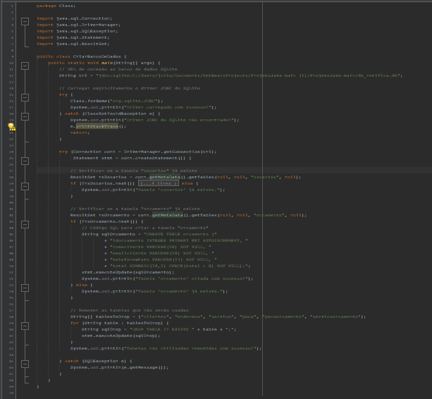

* 1. Implementação em Java no NetBeans

A execução da interface visual e da lógica de aplicação deste projeto foi realizada utilizando o NetBeans, um ambiente de desenvolvimento integrado (IDE) amplamente reconhecido e utilizado para programação em Java. A escolha do NetBeans como principal ferramenta para este projeto se deve à sua robustez, facilidade de uso e diversas funcionalidades que simplificam o desenvolvimento e a manutenção do código.

No projeto, utilizou-se o JavaFX para desenvolver os elementos da interface gráfica. O JavaFX é uma biblioteca padrão do Java para a criação de interfaces gráficas do usuário (GUIs) por meio de arquivos XML, permitindo uma clara separação entre o design da interface e a lógica de funcionamento do aplicativo. Com o JavaFX, foi possível criar uma interface gráfica interativa e responsiva que atende às necessidades dos usuários finais.

O planejamento e a organização da interface gráfica foram realizados com o objetivo de proporcionar uma experiência de usuário (UX) intuitiva e agradável. Cada componente foi cuidadosamente posicionado e organizado para garantir uma navegação fluida pelo sistema, permitindo que os usuários encontrem e utilizem as funcionalidades de maneira simples e eficiente. O layout foi projetado para ser intuitivo e estruturado, reduzindo o tempo de aprendizado e otimizando a usabilidade.

Além dos elementos visuais, também foi desenvolvida a lógica de aplicação no NetBeans, garantindo que as ações dos usuários na interface gráfica fossem corretamente interpretadas e processadas pelo sistema. Isso inclui a captura de eventos como cliques em botões, digitação de texto e seleção de opções, além de assegurar que as informações sejam transmitidas e recebidas com precisão do banco de dados SQLite.

Em resumo, o uso do NetBeans como ambiente de desenvolvimento integrado e do JavaFX para a criação da interface gráfica resultou em um sistema bem organizado, com uma interface de usuário eficaz e agradável. Este projeto demonstra como a combinação cuidadosa de ferramentas e tecnologias pode levar a um produto final de alta qualidade, que atende às expectativas dos usuários e simplifica suas interações com o sistema.

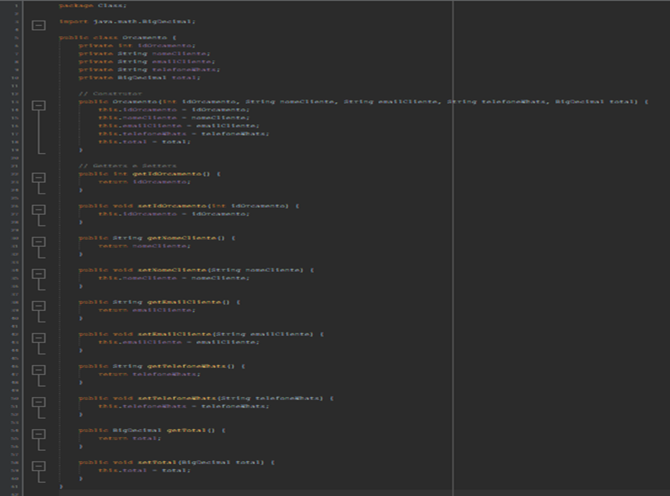

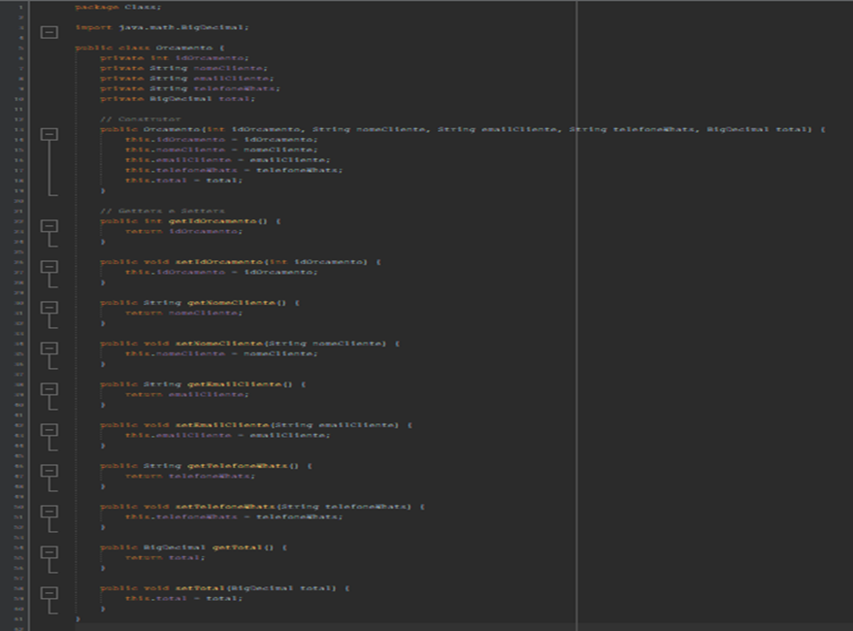

1. BENEFÍCIOS

O principal propósito da solução criada é simplificar a gestão de orçamentos e acelerar o processo de atendimento na retífica de automóveis. Este sistema foi concebido para proporcionar uma estratégia segura e prática na gestão dos registros, contribuindo diretamente para as decisões estratégicas e operacionais da empresa.

O sistema possui recursos sólidos que foram meticulosamente implementados para satisfazer as demandas específicas da retífica. Dentre essas características, destaca-se a habilidade de organizar e controlar orçamentos de clientes de maneira unificada, mantendo todas as informações cruciais, tais como dados dos clientes, detalhes dos serviços solicitados, peças empregadas e custos associados em um único local. Isso não apenas simplifica o acesso a essas informações, mas também aprimora a exatidão dos registros, diminuindo consideravelmente a chance de falhas.

A interface do sistema foi concebida pensando no usuário, proporcionando uma experiência intuitiva e prazerosa. Por meio de uma interface intuitiva, os usuários conseguem se movimentar facilmente pelo sistema, localizando rapidamente as funcionalidades que necessitam e executando suas atividades de forma eficaz. Este projeto intuitivo favorece um aprendizado mais rápido, possibilitando que novos usuários se adaptem rapidamente à utilização do sistema.

1. GitHub

Todo conteudo dentro do repositório GitHub:

https://github.com/ProjetoJav/ProjetoJava

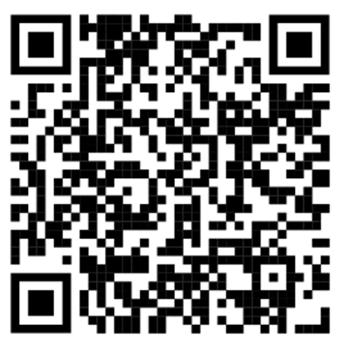

1. CARTA DE AUTORIZAÇÃO

